**Информационно-статистический отчет**

**рассмотренных в апреле 2024 года обращений, запросов информации   
и сообщений граждан, объединений граждан, в том числе юридических лиц, поступивших в адрес Главы Маслянинского района Новосибирской области**

Рассмотрение письменных и личных обращений, устных сообщений   
и запросов граждан, объединений граждан, в том числе юридических лиц, поступивших в адрес Главы Маслянинского района Новосибирской области, организовано в соответствии с Конституцией Российской Федерации, областным законодательством, нормативными правовыми актами Новосибирской области, администрацией Маслянинского района Новосибирской области.

Организацию работы по объективному, всестороннему и своевременному рассмотрению обращений осуществляет общественная приемная Главы Маслянинского района Новосибирской области.

В 2024 года в адрес Главы Маслянинского района Новосибирской области через общественную приемную Главы Маслянинского района поступило обращений **30** *(в марте 2024 года -26, в апреле - 2023 года -37)*, в том числе:

1. письменных обращений и запросов -29 *(в марте 2024 года -22,   
   в апреле 2023 года -34)*;

2) личных обращений на личных приемах Главы Маслянинского района Новосибирской области, первого заместителя главы администрации Маслянинского района Новосибирской области, заместителей главы Маслянинского района Новосибирской области **0** *(в марте 2024 года -2, в апреле 2023 года -2)*;

3) обращений к специалисту общественной приемной Главы Маслянинского района Новосибирской области –**1,** *(в марте 2024 года –1, в апреле 2023 года –1)*;

4) устных сообщений и запросов в справочную телефонную службу общественной приемной Главы Маслянинского района Новосибирской области – **0***(в феврале 2024 года -3, в марте 2023 года -1)*.

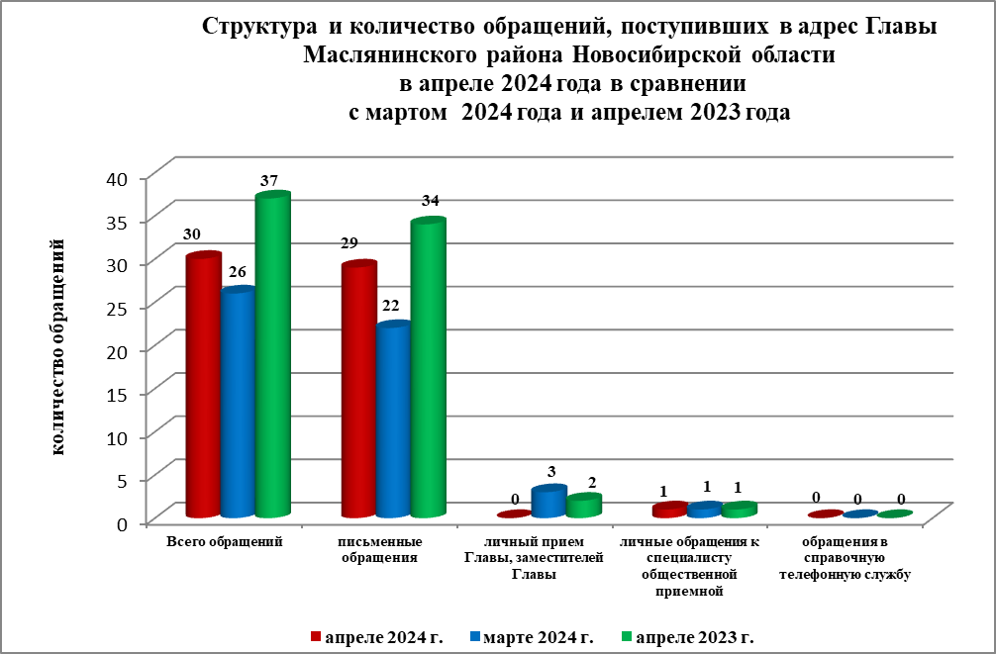

По сравнению с мартом 2024 года общее количество письменных   
и личных обращений, устных сообщений и запросов увеличилось 13 % (на 4 обращений). В **30** обращениях содержится **30** вопросов, относящихся   
к тематическим разделам:

- жилищно-коммунальная сфера –8 (27% от общего количества вопросов);

- социальная сфера - 5 (17%);

- экономика - 4 (13%);

- государство, общество, политика – 13 (43%);

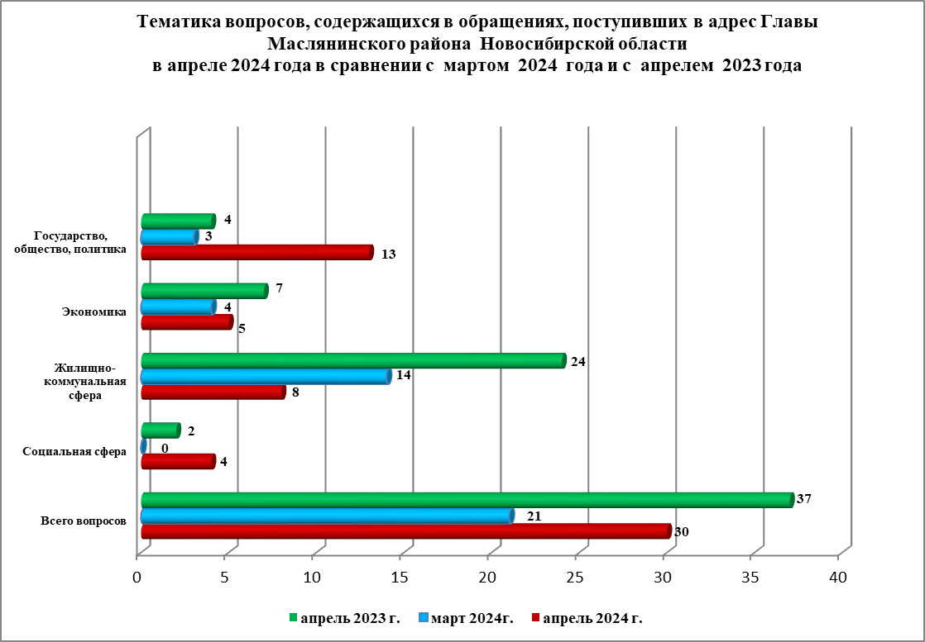

В апреле 2024 года отмечается увеличение количества обращений   
по вопросам деятельности исполнительно-распорядительных органов местного самоуправления и его руководителей.